FOX CRIME REÚNE A FAMÍLIA DE ‘BLUE BLOODS’ PARA NOVA TEMPORADA

- A série policial ‘Blue Bloods’ vai estrear a sua nova temporada, a 17 de janeiro;
- Os novos episódios da 10ª temporada serão transmitidos às sextas-feiras, pelas 22h55.

Lisboa, 7 de janeiro de 2020

A família de polícias de ‘Blue Bloods’ está de regresso ao FOX Crime com uma nova temporada. A 10ª temporada deste drama policial tem estreia marcada para o próximo dia 17 de janeiro, a partir das 22h55.

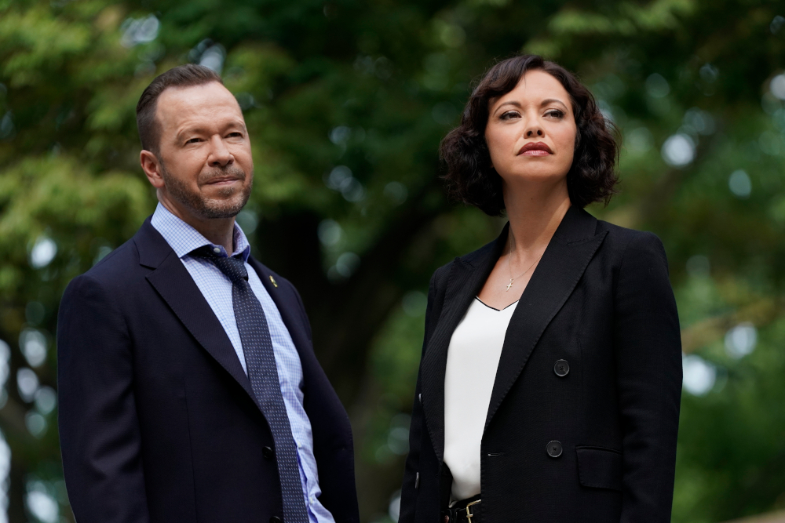
‘Blue Bloods’ é uma série norte-americana que conta a história de várias gerações dos Reagan, uma família de polícias dedicados a manter a lei na sempre atribulada cidade de Nova Iorque. Entre as personagens principais está Frank (Tom Selleck), o comissário da polícia que tem nas suas mãos a tarefa de gerir a força policial e liderar a sua família. Para ser bem-sucedido nestas duas missões, Frank faz-se valer do seu lado mais diplomático, o que nem sempre é fácil, principalmente quando tem de lidar com as políticas que marcam o seu mandato como chefe da polícia.

A Frank junta-se outro protagonista: Danny (Donnie Wahlberg), o seu filho mais velho. Homem de família e veterano da guerra do Iraque, Danny é ao mesmo tempo uma fonte de orgulho e de preocupação para o pai, isto porque o seu dia a dia de detetive o leva muitas vezes a utilizar táticas pouco ortodoxas para resolver casos em conjunto com a sua parceira Maria Baez (Marisa Ramirez).

Nesta 10ª temporada, Danny e Baez têm novos crimes para investigar, como um homicídio ocorrido há cerca de um ano, para o qual contam com a ajuda da médium Maggie (Callie Thorme), ou o caso com um ex-mafioso que contrataram para os ajudar. A juntar a isto, vamos ainda acompanhar a tentativa de Frank ajudar o seu ex-parceiro Lenny Ross (Treat Williams), após a sua filha ser presa.

Quase a atingir o marco de 200 episódios, a série norte-americana ‘Blue Bloods’ será emitida todas as sextas-feiras, a partir das 22h55.

ESTREIA: Sexta-feira, 17 de janeiro, às 22h55
EMISSÃO: Sextas-feiras, às 22h55

Para mais informações, contacte:

Margarida Morais
PR Director
FOX Networks Group Portugal
margarida.morais@fox.com

ou

Catarina Brito
Head of Communication
Lift Consulting
catarina.brito@lift.com.pt

Sobre a FOX NETWORKS GROUP:
O FOX Networks Group (FNG) em Portugal, é o grupo líder no mercado de pay tv (5,6% de share de audiência em 2018). É responsável por 9 canais de televisão – FOX (líder em canais de séries), FOX Life, FOX Movies, FOX Crime, FOX Comedy, 24 Kitchen, National Geographic Channel, Nat Geo Wild e Baby TV – que disponibilizam conteúdos de entretenimento, documentários e infantis. São distribuídos em todos os operadores portugueses: MEO, NOS, NOWO e Vodafone, e o seu catálogo on demand, FOX +, está disponível para mais de 2 milhões de famílias em Portugal. O portefólio FNG está também presente em Angola, Moçambique e Cabo Verde, nos operadores DStv, ZAP, CV Multimédia e Boom TV. Em Angola e Moçambique, em parceria com a DStv, produz o canal exclusivo Mundo FOX.

Caso não pretenda continua a receber informação da Lift Consulting, envie por favor mail para dpo@liftworld.net, indicando unsubscribe no assunto.

